行政许可实地核查测量标准

（征求意见稿）
一、距离测量方法
（一）零售点到零售点之间间距，是指相邻两个从事烟草制品零售业务的经营场所出入口最近边线间的距离，以行人可通行的最短步行路径测量；申请人的经营场所有两个或两个以上出入口的，各出入口边线间的距离应当同时满足所在区域零售点间距规定。
（二）零售点到学校之间间距，是指申请人经营场所出入口与中小学校、青少年宫、幼儿园的学生出入口最近边线的距离，以行人可通行的最短步行路径测量；学校有两个或两个以上学生出入口的，选择距离申请人经营场所最近的学生出入口边线为起始点。
（三）政府有关部门在街道或道路中已经设置的行人隔离带（栏）、绿化带等视为障碍物，认定为不可正常安全通行。
（四）在街道或者道路上临时设置的安全设施，临时放置的建筑材料、物品，擅自设立、建造的建筑、物体，交通标识线以及因阶段性施工影响通行等情况不视为障碍物。
（五）经多次测量，结果误差在2%以内，属于合理误差范围。
（六）测量工具应使用符合国家统一标准的测量工具。

二、距离测量标准
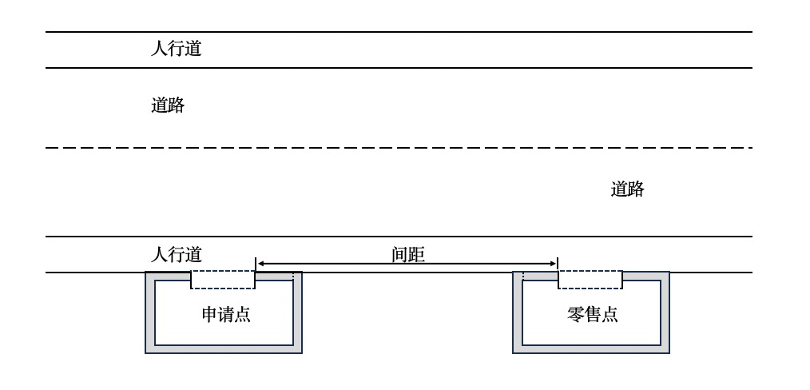
1.申请人的经营场所与最近零售点的经营场所同侧无障碍物的，具体测量路线如图1所示：
图1
2.申请人的经营场所与最近零售点的经营场所同侧存在障碍物的，测量按直角分段绕过障碍物，分段距离之和即为申请人的经营场所与最近零售点的经营场所间的距离，具体测量路线如图2所示：
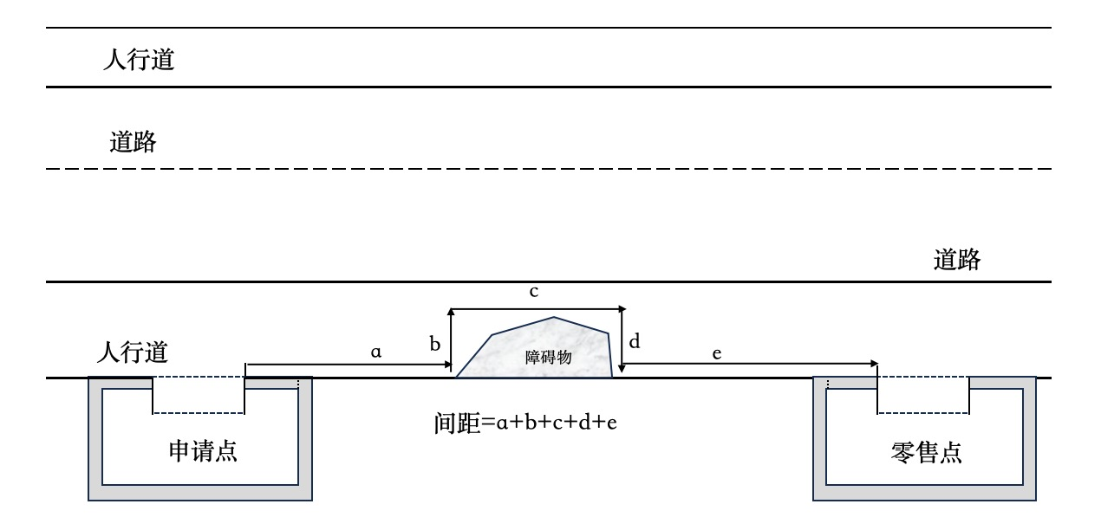

图2

3.申请点与参照零售点在道路异侧，无障碍物，属于非机动车道或机动车道的，具体测量路线如图3所示：
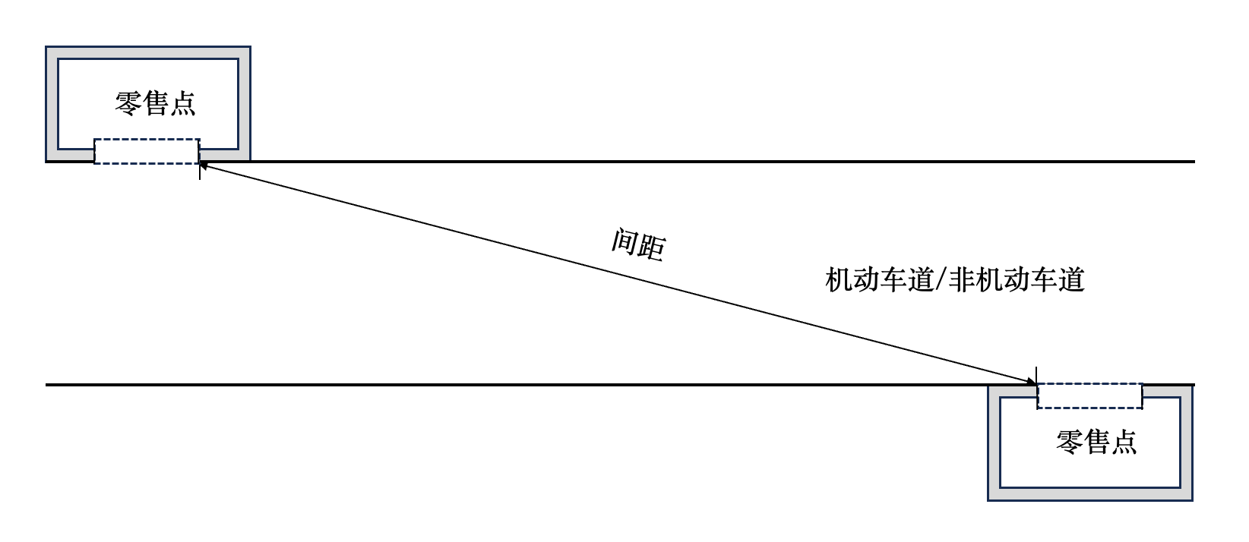
图3
4.申请点与最近零售点位于道路异侧，且道路中间有天桥等过街设施的，按照绕过天桥等过街设施可通行的最短距离测量，具体测量路线如图4所示：
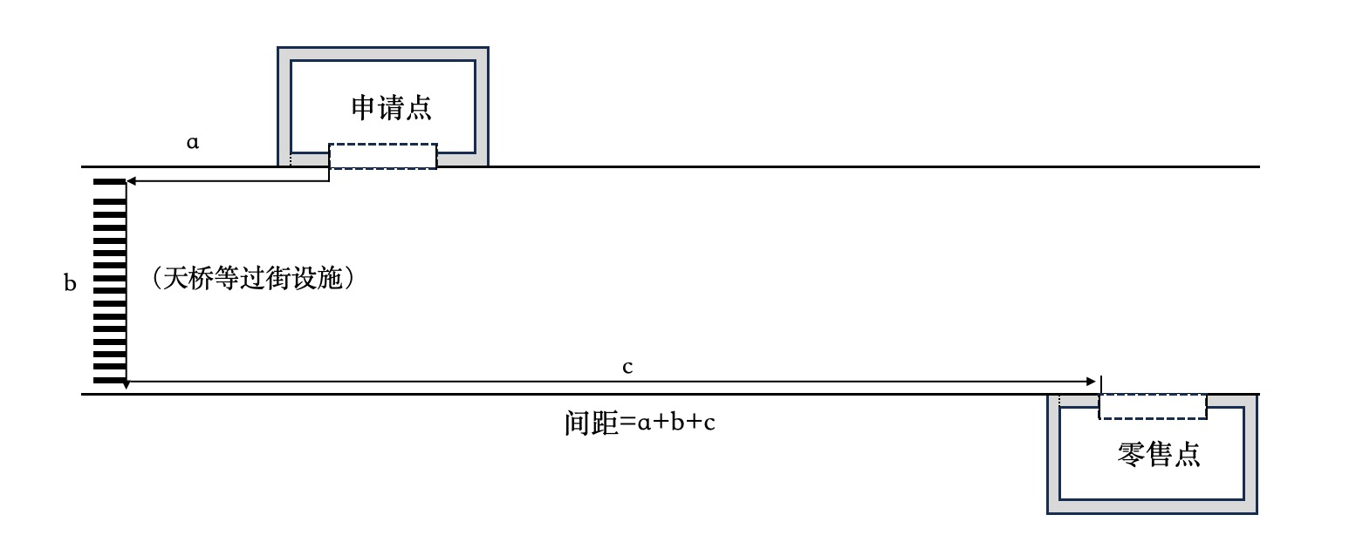
图4

5.申请点与参照零售点位于道路异侧，且道路中间有障碍物的，按绕过障碍物可通行的最短距离测量，具体测量路线如图5所示：
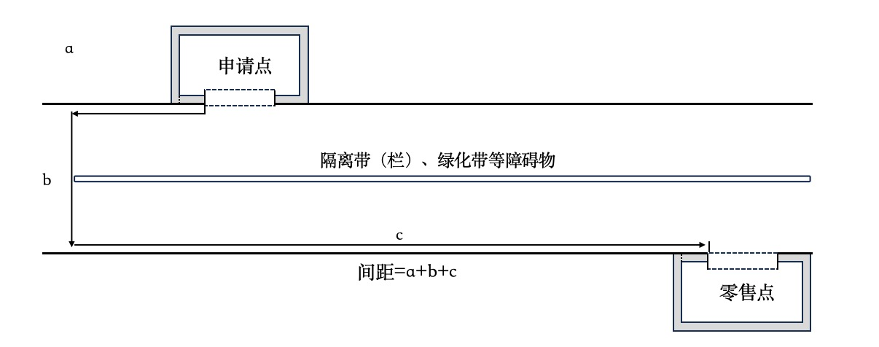
图5
6.申请点与零售点成直角、圆角、弧形或异形的，测量应贴近墙角按直角分段，按人可通行的安全最短两侧内墙距离测量，具体测量路线如图6所示：
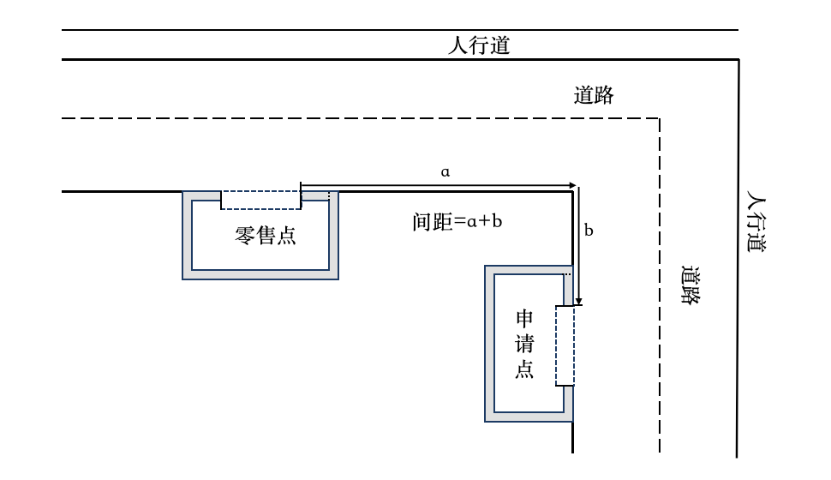
图6

7.申请点位置位于十字路口的，且零售点位于对面的，具体测量路线如图7所示：
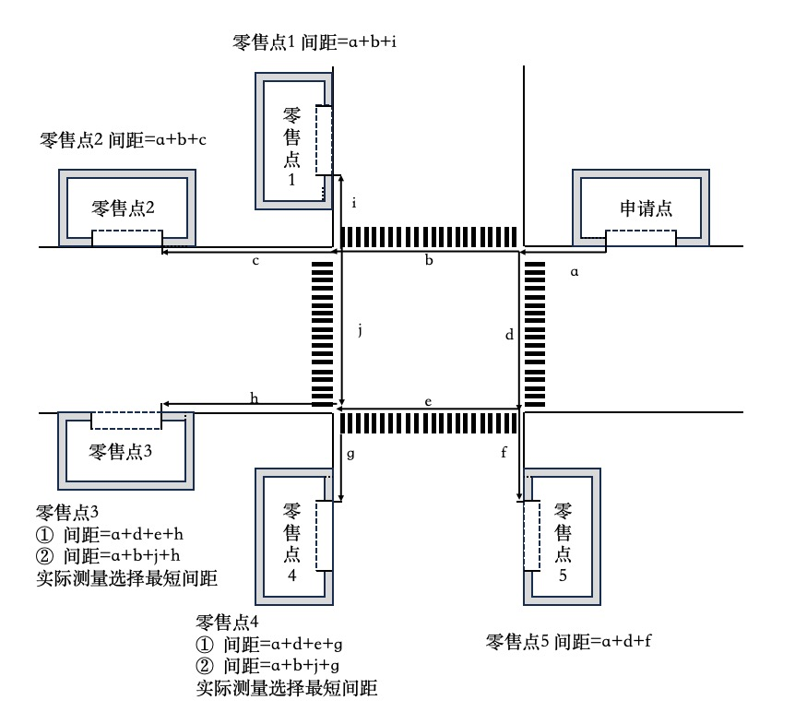
图7

8.申请点与零售点属前后门面的，具体测量路线如图8所示：
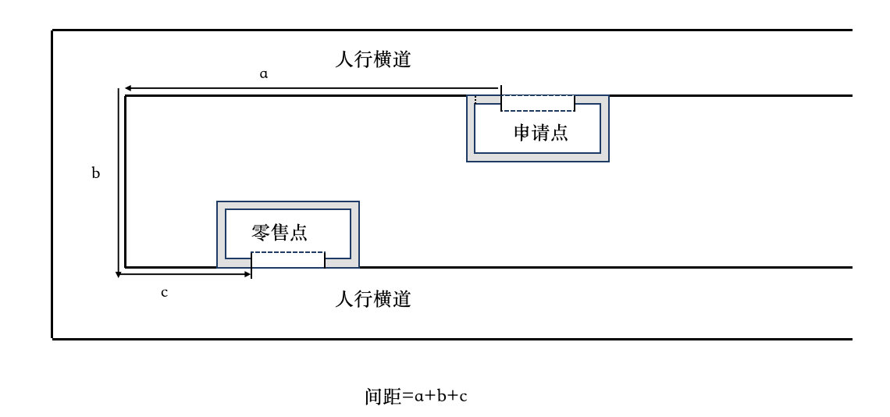
图8
9.申请人的经营场所与最近零售点的经营场所之间有台阶、楼梯的，以其平面坡长进行测量；有电梯的，以层高进行测量；楼梯与电梯并存的，以最短距离为准。
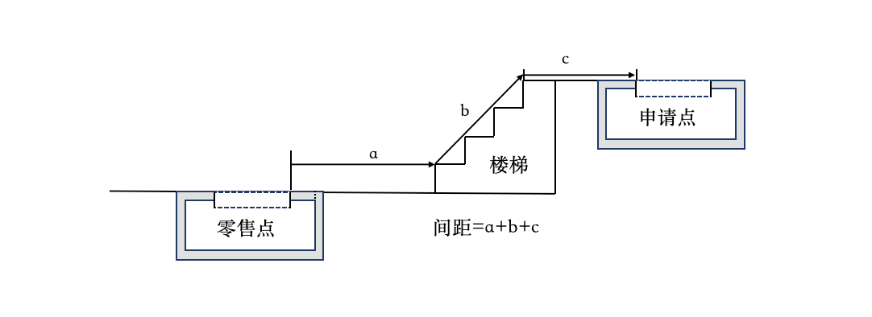
图9
10.因地形、地貌或设计等原因导致道路、通道成不规则形态，通过前述方法无法测量的，取可安全通行路径最近距离进行测量。

